# PlantUML图片质量测试文档

本文档用于测试优化后的PlantUML渲染质量。

## 测试图表1：简单时序图

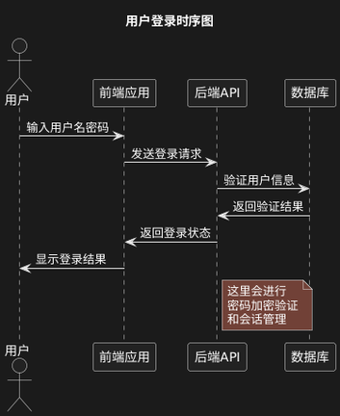

## 测试图表2：复杂活动图

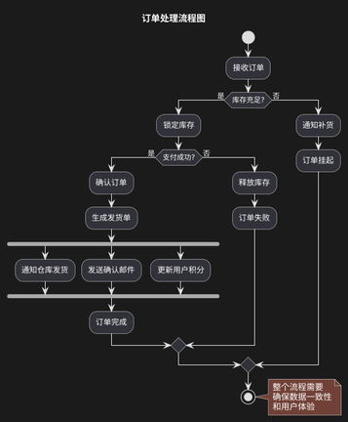

## 测试图表3：类图结构

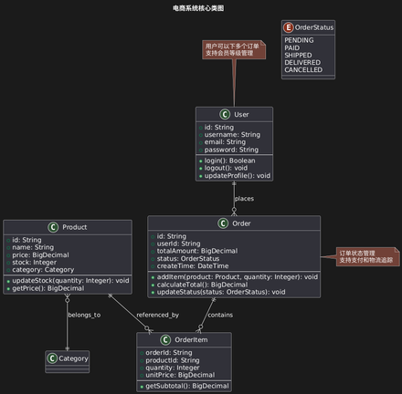

测试完成后，请检查以上三个图表的清晰度和质量。